– COORDENAÇÃO DO PROJETO DE EXTENSÃO – 31/03/2021, às 17:30
RELATÓRIO DE ATIVIDIDADES DE EXTENSÃO
Nome: MARCOS SILVA ALBUQUERQUE - 87106205249
Unidade: COORDENAÇÃO DO CURSO DE HISTÓRIA/PARFOR - CCHIST/PARFOR
Programa: Projeto Nº 58/2020 - A GUARDA TERRITORIAL: memória de um patrimônio cultural amapaense - 1943 a 1975 da Fundação Universidade Federal do Amapá - (GT/PROEAC/UNIFAP)
Função: Vice - Coordenador(a) Geral do Projeto 58/2020 - GT
ATIVIDADES  Registro sob nº PJ078-2021 - PROEAC/UNIFAP, registro como Projeto Acadêmico nº 58/2020  Url da Acão: https://sigaa.unifap.br/sigaa/link/public/extensao/visualizacaoAcaoExtensao/91794534  Transparência e publicidade na forma da Lei: http://www2.unifap.br/prosear | Mês: março de 21
ATIVIDADES DESENVOLVIDAS NO INTERSTÍCIO (PERÍODO):
segunda-feira, 1 de março de 2021 a quarta-feira, 31 de março de 2021.

URL DA ACÃO: https://sigaa.unifap.br/sigaa/link/public/extensao/visualizacaoacaoextensao/91794534
TRANSPARÊNCIA E PUBLICIDADE NA FORMA DA LEI: HTTP://WWW2.UNIFAP.BR/PROSEAR, APOIO À COORDENAÇÃO, ASSESSORIA, E SUBSTITUIÇÃO DO COORDENADOR GERAL.
FOI REALIZADA TAREFAS COMO PUBLICIDADE DOS ATOS ATRAVÉS DO SISTEMA INSTITUCIONAL SIG (SIPAC) E AINDA, ATRAVÉS DO SÍTIO: http://www2.unifap.br/prosear,
PARA RESGUARDAR A LISURA E TRANPARENCIA DAS ATIVIDADES REALIZADAS NO
PROJETOS PROVENIENTES DE RECURSOS PÚBLICOS, ORA, GERENCIADOS PELA A
FUNDAPE, FOI FEITO ATENDIMENTOS COM OS BOLSISTAS E EQUIPE DE TRABALHO
COMO PREPARAÇÃO DE DOCUMENTOS E OUTRAS TAREFAS COMO ASSESSORIA E,
SUBSTITUIÇÃO TEMPORARIA DA COORDENADORA TITULAR, O VICE COORDENADOR ESTÁ DESIGNADO NO PROJETO COMO COORDENADOR DE PROJETOS JUNTO A Centro de Memória, Documentação Histórica e Arquivo – CEMEDHARQ (UNIDADE EM PROCESSO DE CRIAÇÃO PROC.: 23125.014376/2020-84.
Macapá/AP, Campus Marco Zero do Equador, Wednesday, March 31, 2021.
data e hora registrados automaticamente pelo sistema SIG (certificado de forma digital e eletrônica)

Verônica Xavier Luna - Siape n. 3176083
Coordenadora Geral do Projeto PJ078-2021 - PROEAC/UNIFAP
Portaria nº 0232/2021 - PrjExt 58/20
______________________________ ___________________________________
Assinatura do(a) Bolsista Assinatura do Chefe Imediato

ANEXOS
(fotos e comprovação das atividades)
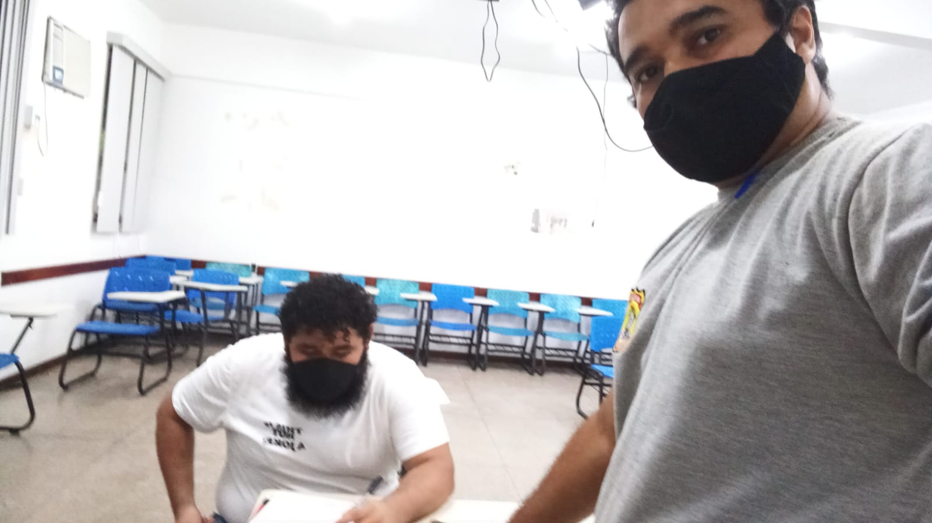
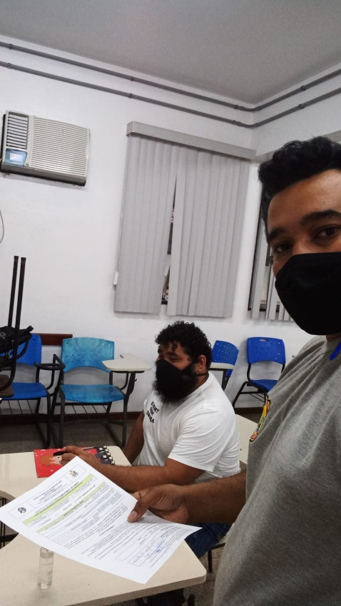
Foto crédito Marquinhos, em março/2021.
